**PHIẾU HỌC TẬP BÀI 18: THỰC HÀNH QUAN SÁT TẾ BÀO SINH VẬT**

**Câu 1:**

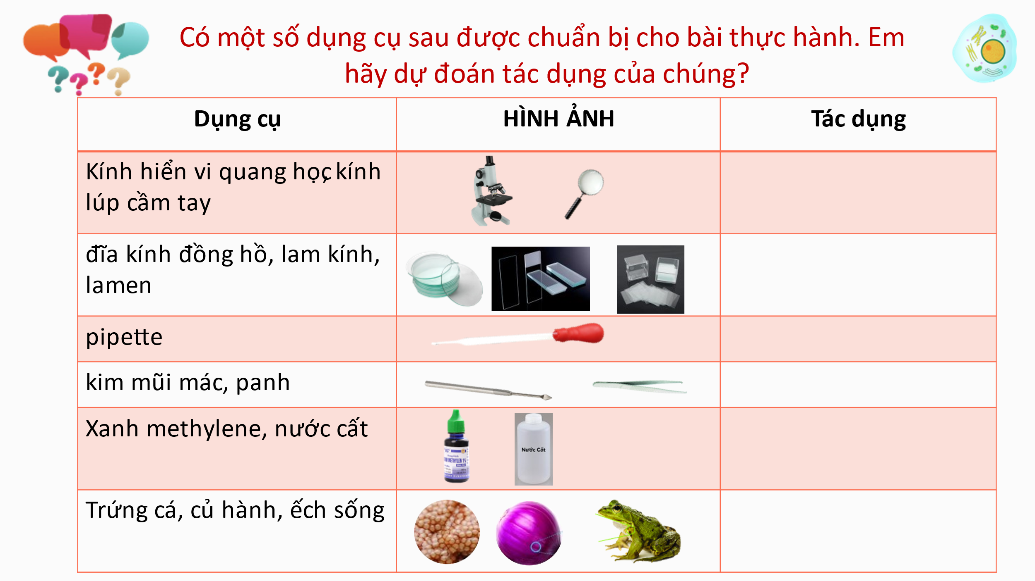

**Câu 2:**

|  |  |
| --- | --- |
|  | **SƠ ĐỒ CÔNG VIỆC CẦN THỰC HIỆN** |

**Câu 3:**

|  |
| --- |
|  |